平成○年○月 ○○町内会

○○町内会は、皆様のご加入をお待ちし、歓迎します。

１ ○○町内会は、住民相互のふれあい、共同活動を通じて、地域を快適で住みよい豊かなまちとするため結成し、現在、○○世帯が加入しています。

２ 日頃、問題なく生活しているときは、町内会・自治会の存在を意識することはないかもしれません。
でも、災害など“もしも”というときは、ご近所たちの助けがとても大切です。（裏面をご覧ください。）
また、東日本大震災の教訓として、日頃から顔の見える関係を築いていた町内会・自治会やご近所では、救援救護や安否確認などをスムーズに行うことができていたと聞いています。
○○町内会では、行事・親睦活動などを通じて、日頃から親睦を深めています。どうぞ、この機会に、町内会に加入していただきますようよろしくお願いします。

３ ○○町内会では、主に以下のような活動をしています。
これらの親睦行事等は、定期的に役員会等で協議し決定しています。
【防災・防犯等の活動】  ・防災訓練（毎年○月）  ・防犯パトロール（第＿〇曜日）  ・町内清掃（○月、○月）  ・子どもの見守り（毎朝○時）  ・高齢者のいきいきサロン（第＿○曜日） | 【行事・親睦活動】  ・盆踊り（毎年〇月）  ・敬老会（毎年〇月）  ・ふれあいまつり（毎年〇月）  ・町民体育祭への参加（毎年〇月）  ・子ども行事（毎年○月）

４ 町内会費は1世帯あたり月額○○○円で、
○○の様子

（photo）

６ヶ月分前納となっています。
この会費から支出される主なものは次の通りです。
(1) 盆踊り、ふれあいまつりなど住民同士の交流活動のための経費
(2) 敬老会などささえ合い活動のための経費
(3) 町内清掃など環境美化活動のための経費
(4) 子どもの見守りなど防犯･防災活動のための経費
○○の様子

（photo）

５ 行事への参加者の声
[参加者の声]
………………………………………………………
…………………………………………………………
…………………………………………………………

[役員さんの声]
………………………………………………………
【連絡先】 ○○町内会 会長 ○○○○○
住 所 ○町○丁目○番○号
電 話 ○○○-○○○○
Ｆ Ａ Ｘ ○○○-○○○○
Ｅメール ○○＠○○○．○○

…………………………………………………………
…………………………………………………………

『耐震マンションだから安全！』、でも…?!
最近建設されたマンションは、耐震性能に優れているので、阪神淡路大震災や東日本大震災のような大規模な地震が起きても、安全だから避難する必要はないと思われがちです。
大規模な地震の場合には、建物被害は少なくても、電気・ガス・水道などのライフラインが停止することが想定されます。ライフラインの停止により、マンションでの生活が困難になり、生活避難場所への避難を余儀なくされることもあります。

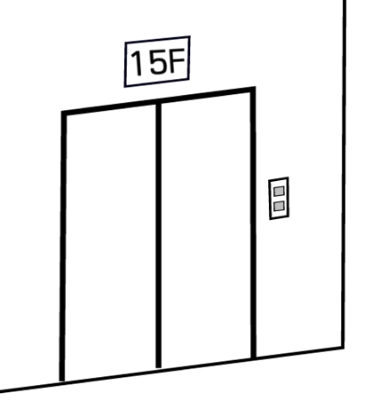
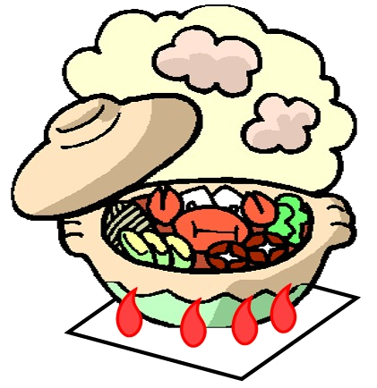
電 気
ガ ス
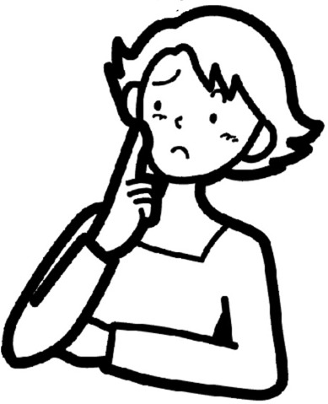
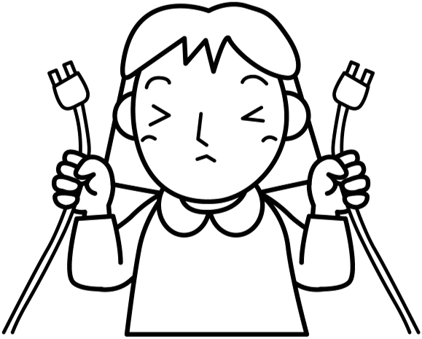

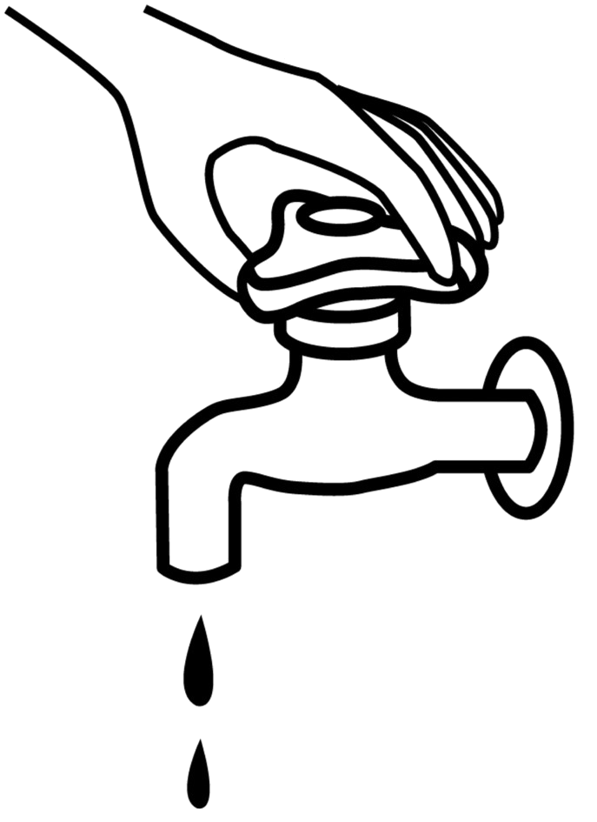

水 道


〇 一人でも多くの住民が助け合って災害に備えることが、被害を最小限に抑える最善の方策です。

〇 町内会では、自主防災会を結成し、災害時には、市役所等と連携しながら、災害情報の伝達、避難誘導、救助活動、生活避難場所の運営など、住民の皆さんを災害から守る重要な役割を担っています。町内会は、いざという時に一番頼りになる自治組織なのです。

〇 日頃から住民同士の交流を深め、いざという時に地域の力を結集し災害から
自分や家族の身を守るため、ぜひ、町内会にご加入ください。

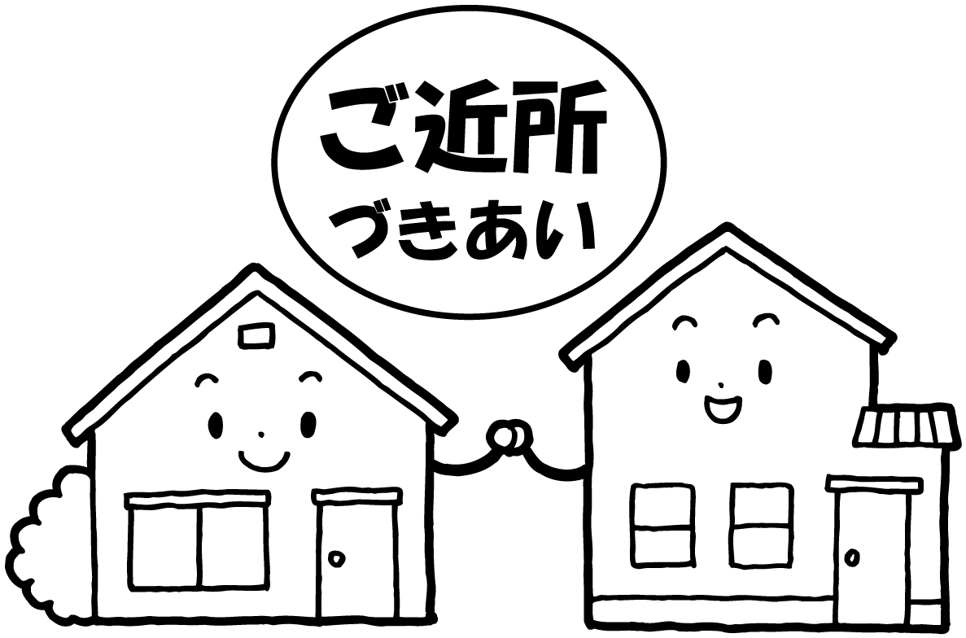

※ 広島市が、平成26年1月には発表した「広島市の地震被害想定」より
わたしたちの街の地震被害想定
≪中区は、≫
広島市の被害想定によると、南海トラフ巨大地震(震度5強～６弱)が発生した場合、堤防等が十分機能しないなどの最悪の条件下では、津波により、最大５ｍ浸水し、区域の60.2%が30㎝以上浸水する可能性があります。また、安芸灘～伊予灘～豊後水道の地震など(震度６弱～６強)が発生した場合、中区のほぼ全域において液状化の危険度が高くなっています。

≪わたしたちの地区は、≫
白島小学校区の総合危険度評価は、南海トラフ巨大地震 (中区の震度6弱)が発生した場合、右図のとおりで、建物被害や人的被害（津波以外）危険度が高く、避難者数が多くなることが予想されます。
このため、日頃から、防災意識の醸成を図るとともに、避難訓練等を通じて災害に備える必要があります。

白島小学校区の総合危険度評価

＊グラフの見方
右のグラフは、建物、人的(津波)、人的(津波以外)、避難者、ライフラインの５項目に対して、当小学校区の危険度評価を５段階で表したものです。
数値が大きいほど危険度評価が高くなり、また、五角形の面積が大きいほど総合的な危険度が高いことを表しています。

